- Вывод docker compose ps (Все сервисы подняты и healthy)
На скриншоте показан успешный запуск всех компонентов проекта с помощью Docker Compose. Все три контейнера — база данных (Postgres), бэкенд (Flask) и фронтенд (Nginx) — запущены и имеют статус Up. База данных и бэкенд дополнительно прошли проверку работоспособности (статус healthy), что подтверждает их полную готовность к работе и отсутствие ошибок при старте
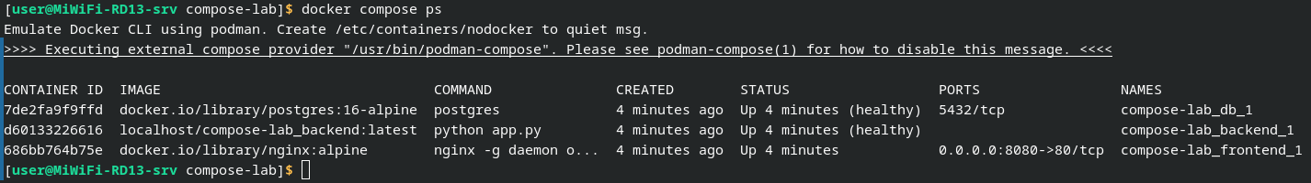

- Вывод curl localhost:8080/api/items (Проверка связи и сохранения данных)
Этот вывод доказывает, что внутренняя сеть между контейнерами (app-network) настроена правильно. Запрос отправляется на порт Nginx, который успешно перенаправляет его на бэкенд, а бэкенд, в свою очередь, успешно подключается к базе данных. Полученный в ответ JSON со списком добавленных фруктов также подтверждает, что постоянное хранилище (volumes) примонтировано верно, и данные в базе надежно сохраняются

- Вывод docker compose ps после создания копий (--scale backend=3)
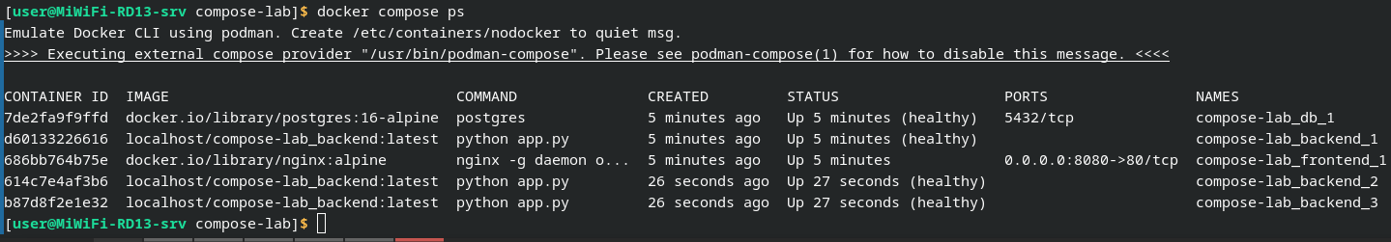
Скриншот показывает результат увеличения количества работающих узлов бэкенда до трех. Видно, что вместо одного контейнера бэкенда теперь работают три независимые копии (backend_1, backend_2, backend_3), и все они находятся в статусе healthy. Теперь фронтенд будет автоматически распределять входящие запросы между этими тремя серверами, балансируя нагрузку

